**1、docker 安装node,(有则不需要)**

docker pull node:latest

**2、查看node镜像是否安装**

docker images

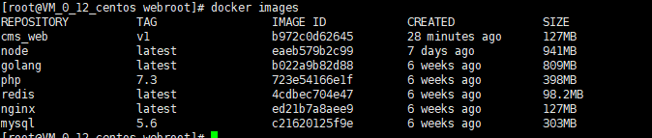

**3、在web目录下 拉去git代码 cms_web**

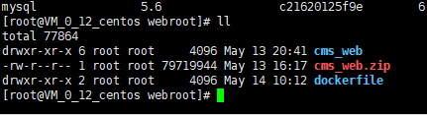

**4、在cms_web 根目录下，创建 Dockerfile文件，进行cms_web 打包dist 项目镜像安装**

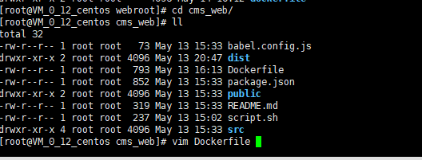

**5、vim Dockefile,对cms_web项目进行打包生成dist镜像**

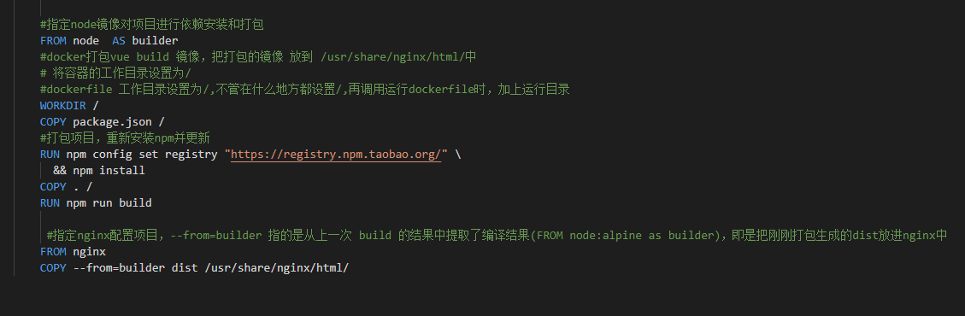

**6、运行dockerfile，文件并name镜像，name镜像的名称为cms_web:v1，后面注意. 是代表当前目录下的dockerfile路径**

运行 ： docker build -t cms_web:v1 .

查看docker images 中有cms_web:v1镜像

无：**查看容器log错误信息**

docker logs <容器ID>

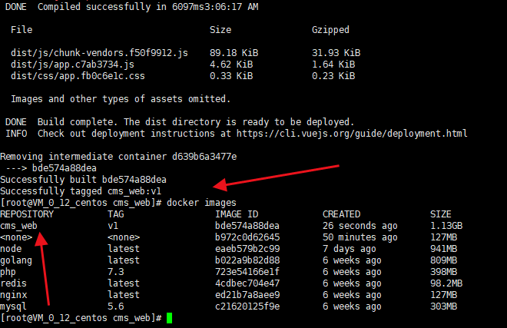

**7、生成镜像遇到 docker login 的问题需要在docker官网注册一个doceke帐号**

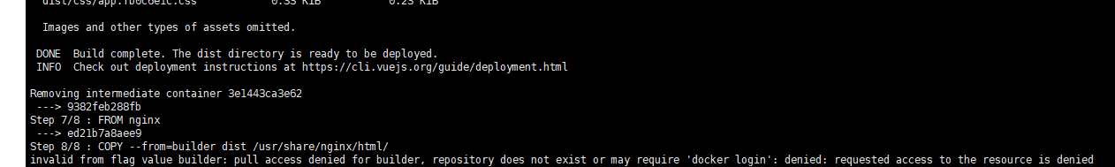

docker login -u <帐号> -p <密码>

**8、运行容器，给指定的镜像，下面是给cms_web打包好的dist镜像，开启容器并对外端口访问**

name 给容器name

-d 全局挂载

-p 外网端口:内网端口

-v 配置信息

最后-d 加载镜像

docker run \
--name cms_web_vue_app \
-d -p 80:80 \

-d cms_web:v1

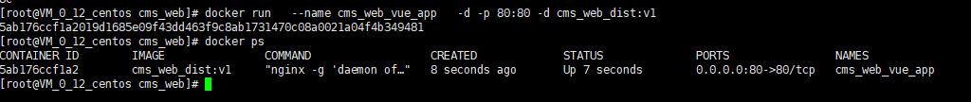

**9、运行<网址>,如下说明成功**

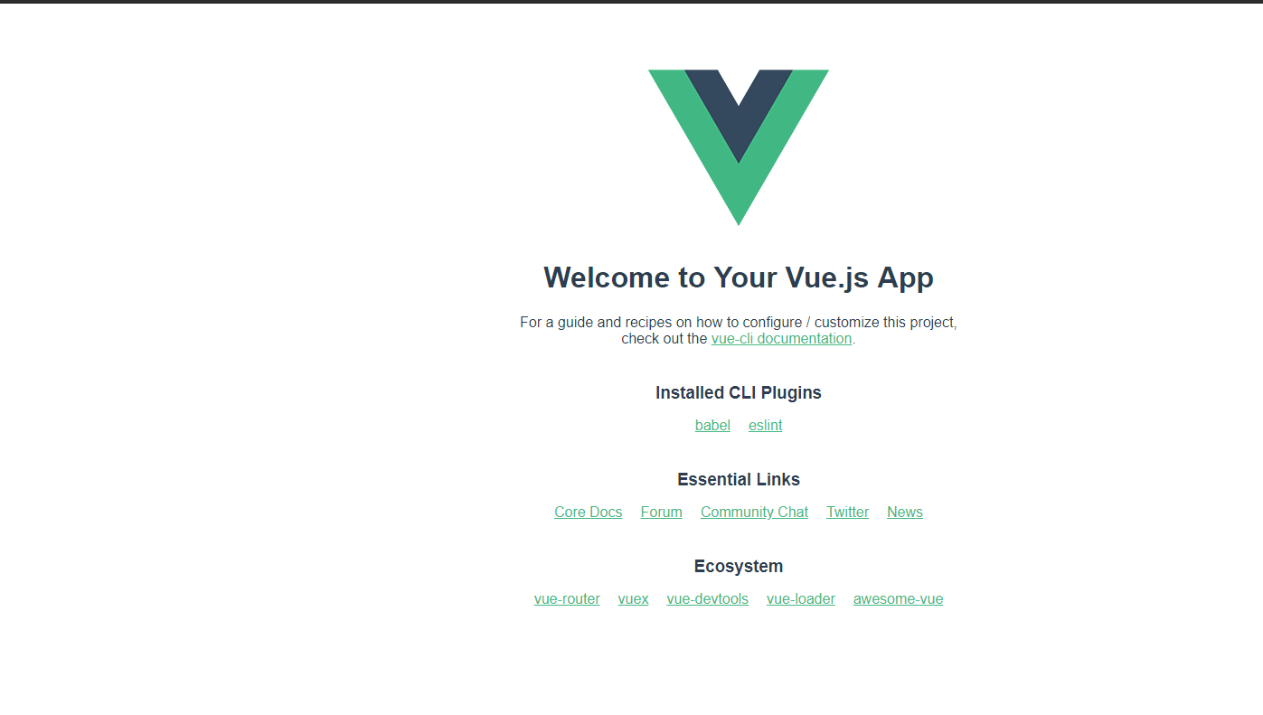

**10、dockerfile不放在根目录下，放在专门的docker目录下，运行dockerfile文件**

Dockerfile在cms_web同目录下的dockfile里面

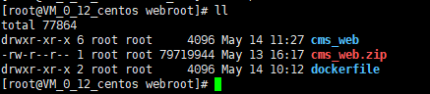

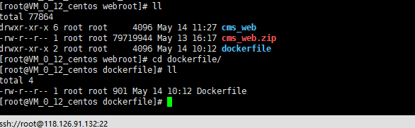

运行：路径都是相对

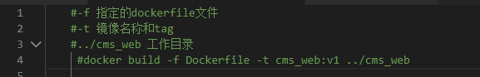

[root@VM_0_12_centos webroot]# docker build -f dockerfile/Dockerfile -t cms_web_dist:v1 ./cms_web/

运行之后如上6